Ngô Chí Hải – B2012201

Dự án này làm việc trong 23 ngày (Ngày bắt đầu: 31/12/2015 và Ngày kết thúc là 2/2/2016)
Tổng chi phí thực hiện dự án là: 13.760.00
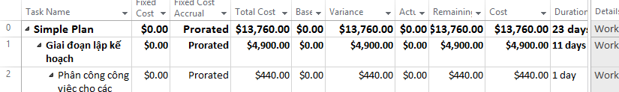

-Với công việc Kết hợp các bài báo điểm tin nổi bật
Ngày bắt đầu: 20/1/2016
Phan Thanh Liêm sẽ tham dự hội thảo ngày 20/1 nên không thể tham gia làm việc vào ngày bắt dầu được
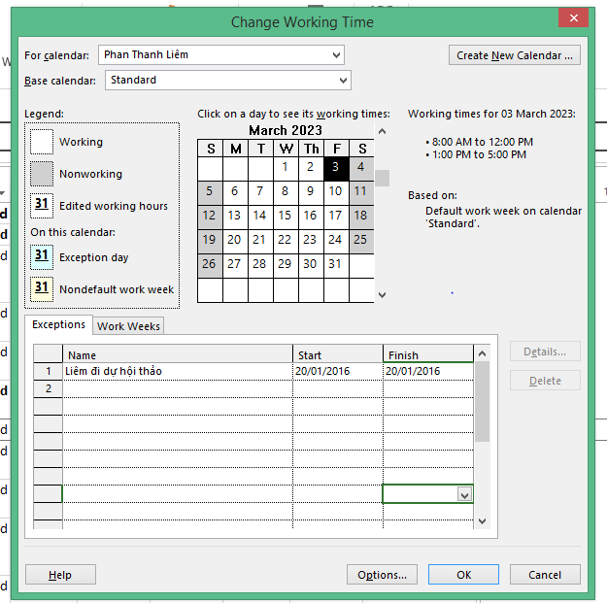

Tổng thời gian thực hiện công việc này là: 8 ngày
Chi phí: 6.860.00
Những người tham gia công việc này là:
- Phan Thanh Liêm: chi phí 3.780.00
- Nguyễn Tấn Phát: chi phí: 3.080.00

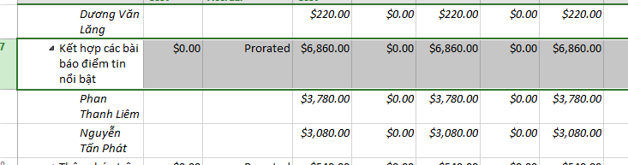

-Với công việc Thiết kế và đặt hàng tiếp thị do Nguyễn Văn Hiếu và Dương Văn Lang thực hiện:
Hiếu làm công việc vào những ngày từ thứ 2 – thứ 5
Số giờ làm việc sáng từ 8h – 12 Chiều 1h – 7h
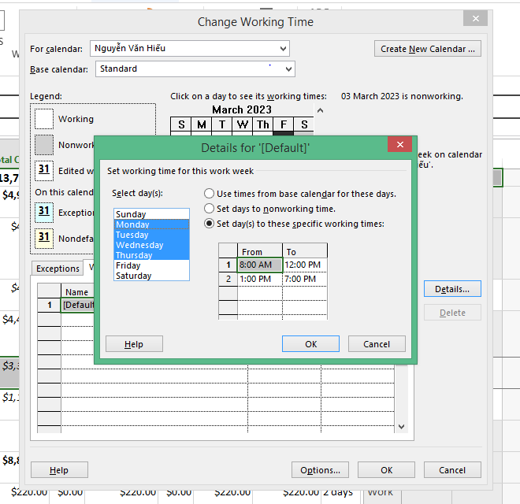
Lăng làm công việc này vào những ngày từ thứ 2 – thứ 6
Số giờ làm việc: Sáng 8h – 12h Chiều 1h – 5h
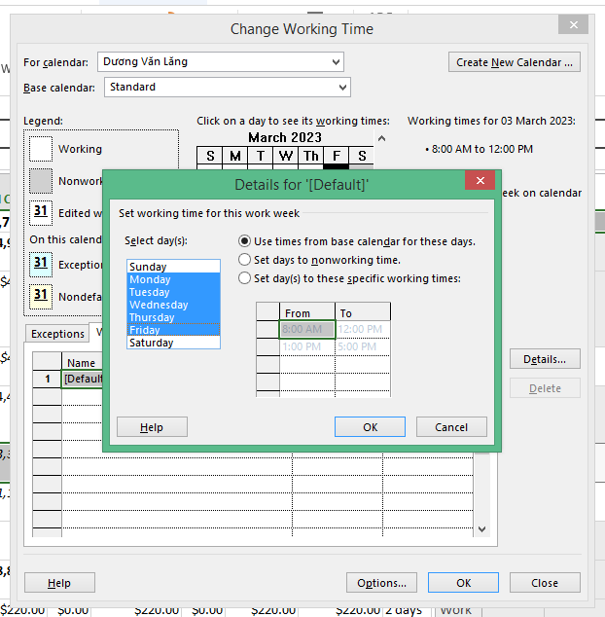
Tại sao Hiếu làm t2 đến t5 còn Lăng làm từ t2 đến t6 nhưng Hiếu nhiều tiền hơn Lăng:
Vì Hiếu làm nhiều tiếng hơn Lăng Hiếu làm từ 1h-7h
Và Hiếu được trả lương theo giờ còn Lăng thì được trả lương theo tuần

Lương Hiếu nhận được là: 3.360.00
1 ngày Hiếu làm được 10 tiếng
1 tiếng Hiếu làm được 42.00

Lương = (số giờ làm * tiền theo giờ) * số tuần hoàn thành công việc
= (10*42.00) * 8 = 3.360.00
Hoặc Hiếu làm trong 80h
Lương = số tiền theo giờ * số giờ
= 42.00*80 = 3.360.00
Vậy Hiếu làm 10 tiếng nhưng không có 2 tiếng tăng ca vì thứ 6 Hiếu nghĩ nên phải làm bù thêm giờ

Bài tập tự làm:
- Dự án công nghệ thông tin theo phương pháp Agile
Các nhiệm vụ chưa tới hạn của dự án là: nhiệm vụ thích ứng nền.

- Dự án phát triển phần mềm
Các nhiệm vụ chưa tới hạn của dự án là:
- Xác định nhóm kiểm thử
- Phát triển cơ chế phân phối phần mềm
- Xây dựng kế hoạch kiểm thử đơn vị bằng cách sử dụng đặc tả sản phẩm
- Phát triển kế hoạch kiểm thử tích hợp bằng cách sử dụng đặc tả của sản phẩm
- Phát triển đặc tả tập huấn cho người dùng cuối
- Xây dựng đặc tả tập huấn cho nhân viên hỗ trợ của bộ phận trợ giúp
- Xác định phương pháp tập huấn (tập huấn dựa trên máy tính, lớp học, v.v.)
- Phát triển đặc tả Trợ giúp
- Phát triển đặc tả hướng dẫn sử dụng
- Phát triển hệ thống Trợ giúp
- Phát triển hướng dẫn sử dụng
- Xem lại tài liệu Trợ giúp
- Xem lại tất cả tài liệu người dùng
- Kết hợp phản hồi tài liệu Trợ giúp
- Kết hợp phản hồi tài liệu người dùng
- Xây dựng tài liệu tập huấn
- Tập huấn thực hiện nghiên cứu về khả năng sử dụng
- Tài liệu hoàn thành ( cột móc chưa tới hạn)
- Hoàn thiện tài liệu tập huấn
- Xây dựng cơ chế phân phối tập huấn
- Tài liệu tập huấn hoàn thành (cột móc chưa tới hạn)

